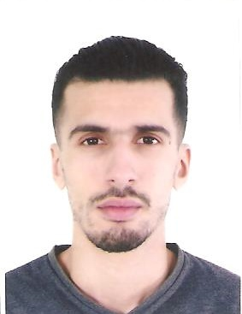Nom : DJATOUF

Prénom : Fayçal Arezki

Adresse : 07, Rue Farid Zouioueche Kouba Alger.

Tél : 0561 73 85 20/023 59 66 63

Adresse Email : djatouf.fayal@gmail.com

**Curriculum vitae**

**FORMATIONS**

**2016-2017 L1 en Sciences et Technologie**

**Alger - Algérie** Université des Sciences et de la Technologie

Houari Boumedienne Bab Zouar.

**2015-2016 BACCALAUREAT UFC OPTION SCIENCES**

Université de la Formation Continue à Kharouba

**2012-2015 BACCALAUREAT en Sciences Expérimentales**

**Alger - Algérie** Lycée Mokrani Ben Aknoun

**2007-2011 Brevet de l’Enseignement Moyen**

**Alger – Algérie** CEM Abdelhamid Benazouz

**LANGUES**

**Anglais :** Courant

**Arabe:** Maternel

**Français :** Courant

**INFORMATIQUE**

**Logiciels maitrisés :** Word, Excel.

**HOBBIES**

**Sport musculation**

**Permis de conduire : Catégorie B**